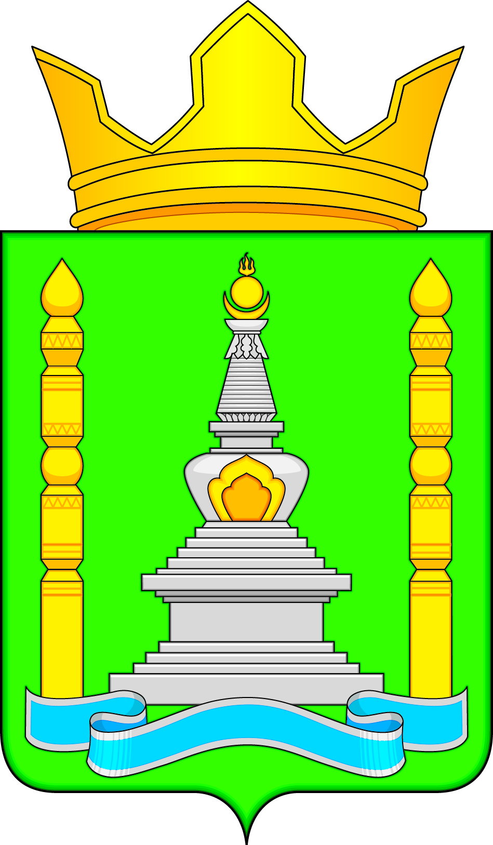

Администрация  муниципального образования  сельского поселения «Дабатуйское»  Заиграевского района  Республики Бурятия  (Администрация МО СП «Дабатуйское») |  | Буряад Уласай  Загарайн аймагай  Дабаатын  сомоной нютагай засагай  байгууламжын  Захиргаан

РАСПОРЯЖЕНИЕ

от 19 июня 2025г. № 12
с. Эрхирик

«О назначении ответственных лиц за своевременную подготовку и
качественное прохождение отопительного сезона 2025-2026гг,
и предоставление достоверной информации
о ходе его прохождения на территории МО СП «Дабатуйское»»

В соответствии с Федеральным Законом от 27.07.2010г. №190-ФЗ «О теплоснабжении», Федеральным законом от 06.10.2003 года №131-ФЗ «Об общих принципах организации местного самоуправления в Российской федерации», руководствуясь Уставом муниципального образования сельского поселения «Дабатуйское»:
- Назначить ответственных лиц за своевременную подготовку и качественное прохождение отопительного сезона 2025-2026 годов, а также предоставление достоверной информации о ходе его прохождения на территории муниципального образования сельского поселения «Дабатуйское»:

- Винокурова Л.Н. – Глава МО СП «Дабатуйское» Заиграевского района Республики Бурятия;
- Булхаров А.В. – Генеральный директор ООО «Севатэк», ресурсоснабжающая организация отопления, горячего и холодного водоснабжения с. Эрхирик Заиграевского района Республики Бурятия;
- Надмитова Э.Б. – Председатель правления ТСЖ «Плодовое»;
- Цыбиков Б.С. – начальник МУ «Хозяйственно-транспортного отдела» администрации МО СП «Дабатуйское» Заиграевского района Республики Бурятия;
- Батанова Т.Ж. – ведущий специалист администрации МО СП «Дабатуйское» Заиграевского района Республики Бурятия.

Глава МО СП «Дабатуйское»,
руководитель администрации Л. Н. Винокурова

